1. [Thi HK1-Sóc Sơn, Hà Nội, 2018]][9D1Y6][9D1B7]

Thực hiện phép tính:

a). 

b). 

**Lời giải.**

a). 

b). 

1. [Thi HK1-Sóc Sơn, Hà Nội, 2018]][9D1B8][9D1K2]

Cho biểu thức 

a). Rút gọn biểu thức .

b). Tìm giá trị của  để .

**Lời giải.**

a). Với , ta có 

b). Vậy  thì 

1. [Thi HK1-Sóc Sơn, Hà Nội, 2018]][9D2B3][9D2B4]

Cho hàm số , ( là tham số, ).[ a)]

a). Tìm  để đường thẳng  đi qua .

b). Tìm  để đường thẳng  song song với đồ thị hàm số .

**Lời giải.**

[ a)]

a). Đường thẳng  đi qua  thì 

Vậy  thì đường thẳng  đi qua .

b). Đường thẳng  song song với đồ thị hàm số suyra

Vậy  thì đường thẳng  song song với đồ thị hàm số .

1. [Thi HK1-Sóc Sơn, Hà Nội, 2018]][9H2B5][9H1B1]

Cho  và điểm  nằm ngoài đường tròn. Từ  vẽ các tiếp tuyến  với đường tròn ( là các tiếp điểm).[ a)]

a). Chứng minh  vuông góc với .

b). Tính , biết cm;cm.

**Lời giải.**

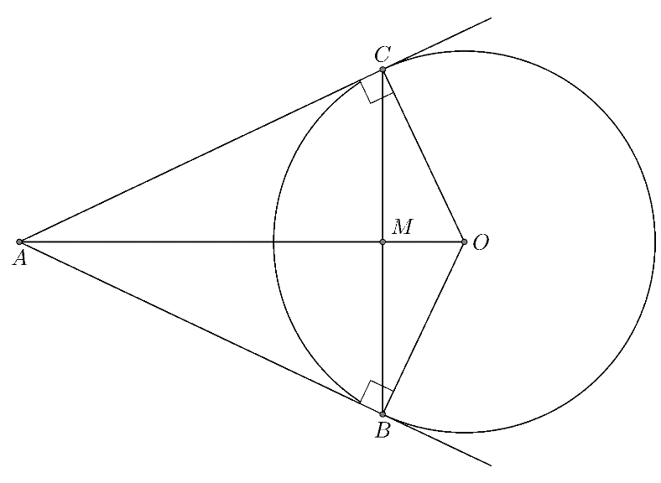

[ a)]

a). Vì  là tiếp tuyến của 

 là phân giác  (tính chất hai tiếp tuyến cắt nhau).

 cân tại  và  là phân giác 

 đồng thời là đường cao của tam giác  hay .

b). Gọi  là giao điểm của  và .

Vì  (chứng minh câu a) .

Xét tam giác vuông  có  là đường cao

 (hệ thức lượng trong tam giác vuông)

.

Xét tam giác vuông  có .

Vì  là phân giác đồng thời là đường trung tuyến trong tam giác cân  nên ta có .

1. [Thi HK1-Sóc Sơn, Hà Nội, 2018]][9D5G5]

Cho . Tìm giá trị nhỏ nhất của biểu thức 

**Lời giải.**

Ta có .

Dấu bằng xảy ta khi  (thỏa mãn).

Mặt khác .

Dấu bằng xảy ta khi (thỏa mãn).

Từ (1) và (2) suy ra Vậy  đạt giá trị nhỏ nhất bằng 4 khi .

**BẢNG ĐÁP ÁN.**

|  |  |  |  |  |  |  |  |  |  |
| --- | --- | --- | --- | --- | --- | --- | --- | --- | --- |
|  |  |  |  |  |  |  |  |  |  |